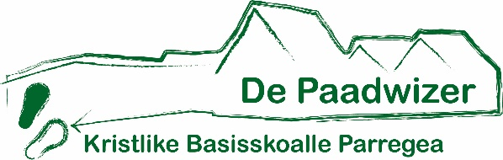
Nieuwsbrief 2 van seizoen 2020-2021

De kop is eraf. Iedereen heeft een goede start gemaakt.
Een nieuwe juf of een nieuw lokaal. Het was allemaal even spannend.

Fijn dat iedereen zich ook keurig aan de coronaregels houdt zoals die zijn opgesteld.

MR
Samen met de MR willen wij gaan bespreken wat eventueel wel of niet mogelijk is wat betreft corona. Hoe wij volgens de RIVM-regels bekijken wat de mogelijkheden bij ons op school zijn wat betreft tutor-lezen of uitjes.

Oud papier.
Komende zaterdag 22 augustus wordt het oud papier weer opgehaald.
We hopen dat alles in de container past omdat de laatste keer dat het papier is opgehaald 20 juni was. Gelukkig duurt de volgende ophaaldatum niet erg lang, want die staat alweer op zaterdag 19 september gepland.
Op de site staat vermeld wie de rijder en de lopers zijn.

Bibliotheek.
Vanaf maandag 24 augustus kunnen de kinderen weer een boek uit de bibliotheek mee naar huis nemen. Er zijn weer een aantal nieuwe boeken bij gekomen. We hopen dus dat het lezen thuis weer goed opgepakt gaat worden mede omdat het tutor-lezen op dit moment nog niet opgepakt kan worden.

Luizencontrole.
Deze kan eerst niet doorgaan. Het zou fijn zijn al u zelf de kinderen goed blijft controleren.

Kamp.
De kinderen van groep 7 en 8 gaan begin september (van woensdag t/m vrijdag) op kamp
naar St Nicolaasga. Juf Gelbrich, juf Henrieke en juf Lotte gaan als begeleiders mee.
Op maandag 31 augustus en dinsdag 1 september wordt juf Gelbrich vervangen door meester Bernd.
Juf Annet vervangt op donderdag 3 september juf Lotte.

Teamstudiedag.
Op dinsdag 22 september zijn alle kinderen vrij in verband met een teamstudiedag.

Leerlingsetjes.
Wij hebben hier op school nog wat houten leerlingensetjes staan.
Deze mogen gratis worden opgehaald. Wie het eerst komt, het eerst maalt.

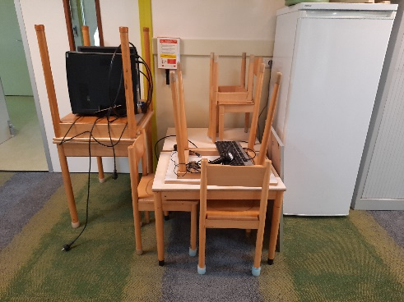

Gymnastiek
Op dinsdag en donderdag wordt er in alle groepen gymles gegeven.
De verbouwing van de Gearing is bijna helemaal klaar.
Naar verwachting kunnen wij vanaf 14 september de zalen weer gebruiken.
Tot die tijd maken we gebruik van de sportvelden en zijn dus buiten.

Belangrijke data:
Oud papier - 22 augustus
Kamp groep 7/8 - 2,3 en 4 september
Juf Annet jarig - 6 september
In de week van 14 september krijgt u een uitnodiging voor de 15 minutengesprekken.
Oud papier - 19 september
Alle kinderen vrij - 22 september
Kinderpostzegels - 23 september
Burendag - 24 september
Start kinderboekenweek - 30 september

Met vriendelijke groet,
Pia van der Laag

